Тема урока: «Интерьер и планировка кухни-столовой»
Тип урока: Урок открытия новых знаний (урок-путешествие)
Цели урока:
Предметные:
дать начальное представление об интерьере дома, о кухне;
познакомить с видами кухонь, требованиями, предъявляемыми к ним;
познакомить с правилами размещения мебели и оборудования на кухне.
познакомить с цветовым решением кухни.
Метапредметные:
развивать навыки учебного труда – наблюдение, запоминание;
мыслительные операции – сравнение, классификация.
Личностные:
Реализация творческих способностей пространственного воображения, эстетического вкуса;
Формирование сознательного подхода к выбору профессии.
Методическое оснащение урока
1. Необходимое оборудование и материалы: компьютер, проектор, экран, таблица цветов, различные виды кухонь в электронном и бумажном виде, учебники, журналы.
2. Дидактическое обеспечение: учебник, рабочая тетрадь, презентация по теме, карточки с заданиями.
3. Программное обеспечение: Windows, PowerPoint, Word,
Инструменты и материалы (для учащихся): лист бумаги в клетку, шаблоны оборудования кухни, карточки с заданиями, карандаш, линейка, цветные карандаши, рабочая тетрадь.
Методы обучения:
Формы организации познавательной деятельности учащихся: рассказ, беседа с использованием проблемных и репродуктивных вопросов, обучение через деятельность, демонстрация, самостоятельная работа, практическая работа.
Формы работы: фронтальная, групповая, индивидуальная.
Учащиеся должны знать (теоретические сведения по теме): понятия интерьер, зонирование; требования, предъявляемые к интерьеру; стили кухни, виды планировки кухни, правила размещения мебели и оборудования на кухне, цветовое решение кухни.
Учащиеся должны уметь: (практические умения) выполнять задания, умение рационально использовать своё время.
Педагогические технологии: проектные методы обучения, обучение в сотрудничестве, проблемное обучение, технология на основе активизации деятельности учащихся.
Тип урока: комбинированный.
Структура и ход урока:

Этап урока | Содержание урока |  | Личностные и метапредметные результаты
Этап урока | Деятельность учителя | Деятельность учащихся | Личностные и метапредметные результаты
1 | Организационный.  Приветствие. Проверка готовности учащихся к уроку, организации рабочего места.  Позитивный настрой на урок.  - Ребята, я хотела бы узнать, какое у вас настроение. Выбери из предложенных рисунков тот, который соответствует твоему настроению.    (Детям раздаются лучики, которые они прикрепляют к тому смайлику, который подходит к его настроению)  Сообщение темы, цели урока. Доведение до учащихся плана урока. | Рапорт бригадиров о готовности к уроку, об отсутствующих. Организовывают рабочие места. | Коммуникативные Осуществляемые действия: слушание собеседника  Формируемые способы деятельности:  построение понятных для собеседника высказываний  Познавательные Осуществляемые действия: выдвижение предположений о теме урока и т.д.  Формируемые способы деятельности:  формулирование собственных ожиданий  Личностные Осуществляемые действия: эмоциональный настрой на урок.Формируемые способы деятельности: проявление эмоционального отношения в учебно-познавательной деятельности и т.д.
2 | Проверка знаний и умений.  1.Проверка домашнего задания.  Нарисовать сервировку стола к завтраку.  2.Повторение материала прошлого урока :  - Для чего нужно соблюдать правила этикета?  - От чего зависит сервировка стола к завтраку?  - Почему полным людям нужно есть низкокалорийные продукты? | Включаются в урок, во взаимодействие с учителем. | Коммуникативные взаимодействуют с учителем во время опроса;  продолжение развития умения использовать простые речевые средства для передачи своего мнения;умение полно и точно выражать свои мысли  Познавательные  взаимоконтроль и внесение корректив в учебно-познавательную деятельность  развитие и углубление потребностей и мотивов учебно-познавательной деятельности  Регулятивные контролируют правильность ответов обучающихся;  Личностные  Осуществляемые действия: повторение раннее изученного материала.  Формируемые способы деятельности: проявление эмоционального отношения в учебно-познавательной деятельности
3. | Актуализация знаний и фиксация затруднения в деятельности.  - Ребята, закройте глаза. Представьте себе благоприятную обстановку, уют, комфорт, удобство.  - Что вы представили?  - Всем нам хочется проводить свой день в удобных для нас условиях. Окружающая нас обстановка оказывает непосредственное влияние на наше настроение, самочувствие и общее психологическое здоровье.  - Ребята, где нам больше всего хочется расслабиться, отдохнуть со своей семьей, забыть на время про все свои проблемы, трудности?  -Конечно же, дома. Не зря говорится в народе: «Мой дом – моя крепость».  - Скажите, из скольких помещений состоят наши квартиры, в том числе и однокомнатные?  - Какой главный рабочий кабинет хозяйки в квартире, а также место, где за общим столом собирается вся семья?  - Сегодня мы будем с вами рассматривать комнату в квартире, где всегда царит особое тепло, исходящее не только от горячих блюд, но и от благодарных сердец наших близких. Здесь семья может отдохнуть от тяжелого трудового дня, здесь ведутся самые задушевные разговоры, здесь присутствуют самые ароматные запахи. Иными словами, хорошая кухня всегда притягивает к себе. А значит - следует оформить ее грамотно, чтобы еще сильнее подчеркнуть красоту этого помещения в доме.  - Ребята, а как ее оживить?.. Как создать вместо унылого зрелища красоту, стиль и комфорт?  - Преобразование обычного помещения, будь то гостиная, коридор или кухня, в красивый, уютный, комфортабельный и надежный дом или рабочий кабинет – задача непростая, но очень увлекательная и вполне осуществимая.  - Что необходимо знать, оформляя помещение?  Учитель выслушивает версии детей.  -Возникли ли у вас трудности при ответе на этот вопрос? В чём проблема?  Послушайте стихотворение, оно шуточное, но связано с темой нашего урока.  На кухню впихнули, всего-то немножко -  Два кресла, диван, и корзину с картошкой,  Обеденный стол, табурет, холодильник,  Три книжные полки, гамак и будильник,  Разделочный стол, телевизор и тумбу,  Рассаду, что высадим летом на клумбу,  Три шкафа на стену и вытяжку рядом,  Картину, со спелым на ней виноградом,  Фритюрницу, блендер, а также плиту,  Кусачки, отвертки, электропилу,  Еще кофеварку и микроволновку,  Два тостера, миксер, простую бечёвку,  Машину для стирки, стандартную мойку,  Сушилку, впихнули двуспальную койку,  Торшер, магнитолу, огромную люстру  И бочку, чтоб осенью квасить капусту,  Цветы на окно, одеяло, подушки,  Аптечку, фонарик, стеклянные кружки,  Кастрюли, тарелки и чайник в придачу…  А разве … А разве на кухне бывает иначе?  (автор - Дмитрий Усынин)  Может ли на кухне быть иначе? Как вы думаете, чем необходимо заняться хозяевам дома, про который написано это стихотворение? (Ответы учеников).  Верно, им необходимо выполнить планировку интерьера кухни. | Высказывают свои предположения  Предполагаемые ответы:  Удобное расположение мебели, современная бытовая техника, тихий семейный ужин, цветы, компьютер, чистота и порядок, любимая музыка, телевизор и т.д. | Коммуникативные:  Планирование учебного сотрудничества, умение выражать свои мысли.  Познавательные:  Строить высказывания в устной форме.  Личностные  участие в диалоге, умение слушать и понимать других, высказывать свою точку зрения.  Регулятивные  умение определять цель деятельности на уроке
4. | Постановка цели  /Цель этапа:  подвести детей к самостоятельной постановке познавательной цели/  - Ребята, у нас сегодня необычный урок. Чтобы узнать все секреты оформления комнаты, а в частности кухни, мы с вами отправимся в путешествие на автобусе в страну (показывает карту)…  Слайд 3  - Сформулируйте тему урока.  - Как вы думаете, какова будет цель нашей поездки?  - Чтобы мы с вами не заблудились, у нас имеется путевой дневник. Слайд 4. Останавливаясь на различных остановках и выполняя задания, мы с вами узнаем много нового. Когда мы справимся со всеми заданиями, только тогда достигнем цели.  Итак, отправляемся в путешествие? |  | Познавательные  формирование логических действий  Регулятивные  Целеполагание, как постановка учебной задачи на основе соотнесения того, что известно, и того, что неизвестно.  Коммуникативные  умение с достаточной полнотой и точностью выражать свои мысли  Личностные  умение сотрудничать в совместном решении проблемы.
5. | Построение проекта выхода из затруднения Организация познавательной деятельности  /Цель этапа: обеспечение восприятия, осмысления и первичного закрепления учащимися по теме./  Звучит сигнал отправления автобуса.  - Первая остановка – «Сформулируйка». Слайд 5.  Задание: сформулируйте, что такое интерьер, стиль. Слайд 6  Предлагает работу по слайду презентации.  Слайд 7. Показ на слайде интерьер кухни  - Что мы видим?  - Чем они отличаются?  - У нас у каждого в помещениях имеется своя мебель, бытовая техника, свое декоративное оформление, своя цветовая гамма. Но ведь наличие всего этого имеет определенное название, определение. Как вы думаете, что это за название и дайте ему определение?  - Как вы думаете, с какого времени берет свое начало интерьер. Когда начали его создавать люди?  - Все ли мы одинаково оформляем свои помещения, расставляем мебель и т.д. и почему?  - Ребята, как вы думаете, что такое стиль.  - Каждый стиль имеет определенные характеристики, присущие лишь ему. Давайте с вами выясним, какие бывают стили. Слайд 8  Слайд 9. Показ на слайде интерьер помещений  Предлагает работу по слайду презентации.  - Скажите, чем отличается одно помещение от другого и какое помещение оформлено более удачно?  - Обратите внимание на разные стили помещения. Чем принято украшать помещение в квартире?  - Первое задание мы с вами преодолели. Едем дальше.  Гудок автобуса. Следующая остановка «Планировка» Слайд 10  Задание (карточки): Работа по вариантам. Определить вариант размещения оборудования, мебели на кухне? Слайд 11.  - Понятно, что ни одна кухня не представляет свое присутствие без мебели и оборудования. А как она должна быть расставлена?  - Оформление кухни - дело серьёзное и интересное. Что нужно сделать, прежде чем начать ее обустройство (расставить мебель)?  - Планировку кухни сначала выполняют на бумаге. В масштабе чертят план с учетом размеров и пропорций помещения, отведенного под кухню, указывают расположение окон и дверей. Затем, изготовив шаблоны мебели в том же масштабе, размещают их на плане.  - Давайте выясним, как можно размещать мебель на кухне.  Предлагает работу с учебником «Варианты размещения мебели на кухне» Слайды 12-16  - Какие существуют варианты размещения мебели и от чего они зависят?  Предлагает выполнить задание по карточкам (Приложение №1)  - Вы справились с препятствием. Отправляемся дальше.  Гудок автобуса. Остановка «Рабочий треугольник». Слайд 17  Задание: Определить рабочий треугольник кухни (работа по слайду презентации) Слайд 18  - Как вы думаете, как необходимо правильно расставить мебель на кухне?  - Чтобы знать, как правильно расположить мебель на кухне я предлагаю опять обратиться к нашему помощнику – книге. Слайд 19  - Для чего необходимо соблюдать рабочий треугольник на кухне?  - Теперь попробуем выполнить задание. Внимание на экран. Слайд 20  Гудок автобуса. Следующая остановка называется «Цветовик». Слайд 21  Задание (карточки). Работа по вариантам. Создайте красивый интерьер кухни с помощью цветового решения. Слайд 22  - Умело используя свойства цвета, вы добьетесь в своем жилище гармонии и уюта. Ребята, вы знаете, что все цвета делятся на теплые и холодные. Давайте с вами вспомним, какие цвета холодные, а какие теплые. Внимание на таблицу, все вместе вспоминаем и проговариваем правильный ответ. Слайд 23  - Подумайте, когда при оформлении комнаты можно использовать холодные цвета, а когда теплые?  - У вас на столах лежат карточки. Возьмите цветные карандаши и выполните задание.(Приложение №2) | Отвечают на вопросы учителя  Предполагаемый ответ учащихся:  Интерьер – это расстановка мебели, техники, картин, цветов, освещение, и т.д.  Ранее подготовленный ученик рассказывает историю интерьера  Выполняют задания и отвечают на вопросы.  Предполагаемый ответ:  Стиль – это оформление помещения в определенном  вкусе.  Ранее подготовленные ученики рассказывают про виды стилей интерьера  Отвечают на вопрос  Предполагаемые ответы:  Картины, статуэтки, цветы, вазы, шторы, настенные рисунки, мозаика, подсветка и т.д.  Предполагаемые ответы:  Оборудование кухни должно занимать как можно меньше места. Это позволит свободно передвигаться по кухне и увеличить используемое пространство.  Предполагаемый ответ:  Определиться с местом их расположения. Распланировать  Работа с учебником  Отвечают на вопрос учителя  Выполняют задание  Высказывают свои предположения.  Работают по слайду презентации | Коммуникативныеумение выражать свои мысли и аргументировать свой ответ;осваивать культуру общения, слушать товарища.  Познавательные:  постановка и решение проблемы.  Личностные  учиться понимать точку зрения другого.
6. | Физкультминутка  Цель этапа: снятие напряжения с глаз.  Гудок автобуса. Следующая остановка «Физминутка» Слайд 24  Предлагает немного отдохнуть.  Разминка для глаз (приложение№3)  Гудок автобуса. | Выполняют гимнастику | Коммуникативные осуществление совместной двигательной деятельности в группе.
7. | Первичное закрепление  /Цель этапа: усвоение учащимися знаний по теме/  И у нас следующая остановка «Закрепляйка» Слайд  25  Слайд 26 Задание: Закончи предложение  Интерьер - это расстановка …  Стиль интерьера – это оформление помещения ….  Существует несколько вариантов размещения мебели: однорядная….  Рабочий треугольник – это размещение мебели ….  В интерьере цветовое решение является одним из правил оформления помещения, потому, что оно создает….  Интерьер на кухне можно создать с помощью ….  - Мы приближаемся в страну «Интерьерия»! | Выполняют задание –  заканчивают предложения | Коммуникативные  умение с достаточной полнотой и точностью выражать свои мысли;  осваивать культуру общения, слушать товарища.  Личностные  умение определять и высказывать самые простые, общие для всех людей правила.
8. | Применение знаний и формирование умений и навыков  Практическая работа «Планировка кухни»  Цель этапа: закрепить полученные знания (применение нового знания в задании)  Гудок автобуса Остановка «Дизайнер». Слайд 27  Слайд 28 Задание (карточки): К вам поступило от частных лиц сразу три заказа на размещение оборудования кухни. Каждая из них имеет индивидуальные размеры: прямоугольную, квадратную и вытянутую. А окна и двери располагаются практически одинаково.  Ваша задача - схематично на плане показать размещение однорядного, двухрядного и углового оборудования. Свой выбор необходимо обосновать. (Работа по группам)  Оборудование: лист бумаги в клетку, карандаш, линейка.  - Ребята, представьте себя в роле дизайнера и выполните это задание. (Приложение №4) | Самостоятельная работа учащихся.  Обосновывают свой выбор. | Коммуникативные:  строят речевое высказывание, сравнивая его с эталоном  Регулятивные:  контроль, коррекция, оценка - выделение и осознание усвоенного материала.  Личностные  учиться понимать точку зрения другого, работая в группе.
9. | Рефлексия учебной деятельности на уроке  /Цель этапа: самооценка учащимися результатов своей учебной деятельности./  Гудок автобуса. Слайд 29  - Наше путешествие закончилось. Мы с вами приехали в страну «Интерьерия», а это значит, вы знаете все основные секреты, которыми следует руководствоваться при оформлении помещения и даже выступили в роли дизайнера интерьера. Но в этой стране нас ждёт много нового и интересного.  Акцентирует внимание на конечных результатах учебной деятельности обучающихся на уроке.  - Какая проблема перед нами стояла?  - Смогли мы её решить?  - Сформулируйте вывод.  - Что вам понравилось на уроке?  - Что интересного запомнили?  - Что нового узнали?  - Чему научились?  - Какие ошибки были допущены вами при выполнении заказа на размещение оборудовании кухни?  - Где пригодятся полученные вами сегодня знания и умения?  - Как называется профессия человека, который занят интерьером?  - Какие функции выполняет дизайнер?  - Какие знания необходимы ему для успешной деятельности?  - Где он получит эти знания и умения?  - Какие требования предъявляет профессия дизайнера к человеку?  - Считаете ли вы профессию дизайнера творческой? Почему?  - Кто из вас хотел бы посвятить себя этой профессии?  Учитель дома предлагает пофантазировать и нарисовать эскиз кухни будущего с учетом основных правил оформления помещений. Слайд 30  - Покажите (с помощью большого пальца - ) какое у вас настроение?  - Спасибо за урок! Слайд 31  Учитель выставляет оценки за урок. | Осуществляют самооценку, формулируют конечный результат.  Формулируют вывод.  Отвечают на вопросы учителя  Показывают | Регулятивные  умение оценивать учебные действия в соответствии с поставленной задачей;  умение осуществлять познавательную и личностную рефлексию;  подведение итогов своей познавательной, учебной, практической деятельности.
Приложение№1
Вариант размещения оборудования на кухне
(работа по карточке)

Карточка №1
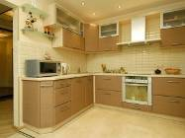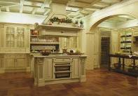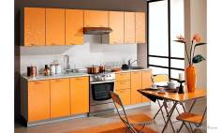

Карточка №2
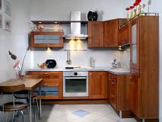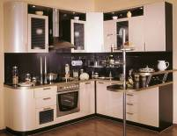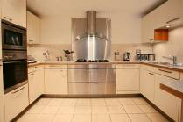

Карточка № 3
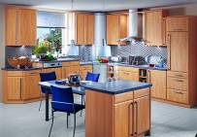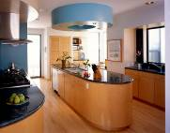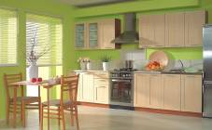

Карточка №4

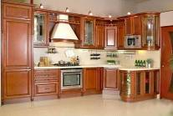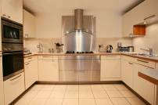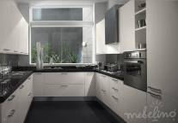
Приложение №2
Цветовое решение в интерьере

(работа по карточке)

Карточка №1
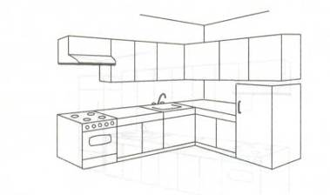

Карточка №2

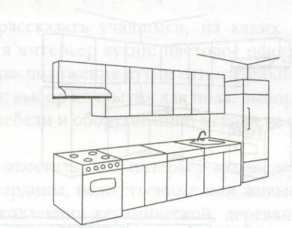

Карточка №3

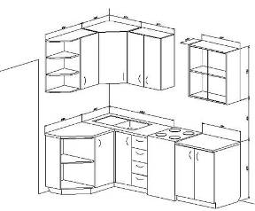

Карточка №4

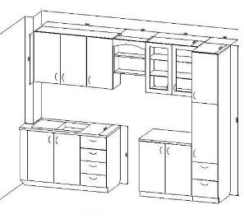

Карточка №5

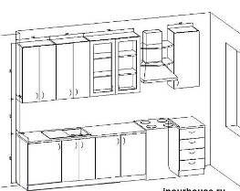

Карточка №6

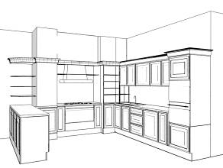

Карточка №7

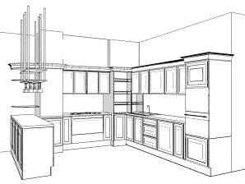

Карточка №8

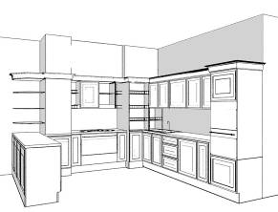

Карточка №9

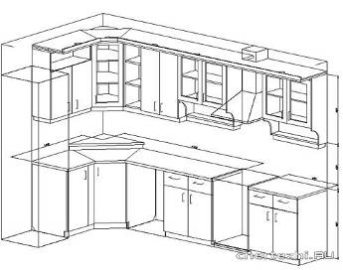

Карточка №10

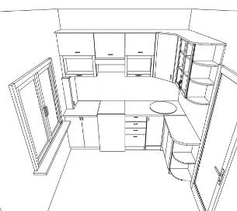

Приложение№3

ГИМНАСТИКА ДЛЯ ГЛАЗ
(КОМПЛЕКС УПРАЖНЕНИЙ)

1. Часто поморгать несколько раз. Закрыть глаза и спокойно сосчитать до 5. (Повторить упражнение 4–5 раз).
2. Крепко зажмурить глаза, сосчитать до 3, открыть глаза и посмотреть вдаль, сосчитать до 5. (Повторить упражнение 4–5 раз).
3. Вытянуть правую руку вперед. Медленно двигать указательным пальцем влево-вправо, вверх-вниз и следить за ним глазами. Голову держать неподвижно. (Повторить упражнение 4–5 раз).
4. Вытянуть руку вперед, слегка согнув ее в локте. Посмотреть на указательный палец вытянутой руки, сосчитать до 4, затем перевести взгляд вдаль, сосчитав до 6. (Повторить упражнение 4–5 раз).
5. Сделать в среднем темпе 3–4 круговых движения глазами вправо, столько же - влево. Расслабив глазные мышцы, посмотреть вдаль и сосчитать до 6. (Повторить упражнение 1–2 раза).

